Долгое время у нас было много удобных инструментов для оформления текста: стандартная блочная модель с её схлопываниями и выпаданиями маргинов, флоаты, блочно-строчные. Но удобных инструментов для оформления интерфейсных блоков не было. Интерфейсные блоки могут быть разными, но зачастую они выстроены горизонтально: колонки в сетке, горизонтальное меню, элементы управления в плеере, карточки товаров, фильтры в каталоге и так далее.
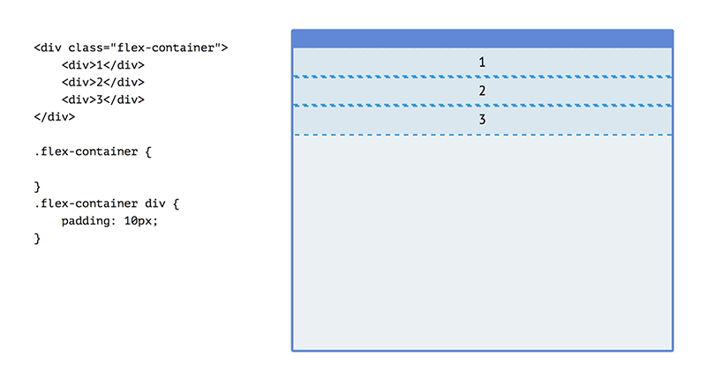Исходное состояние элементов
И вот такой инструмент появился. И называется он — флексбокс или просто флекс. Флекс хорош для стилизации интерфейсных блоков и плох для стилизации текста.
Флексовая модель раскладки включается с помощью значения flex у свойства display:
.container {
display: flex;
}
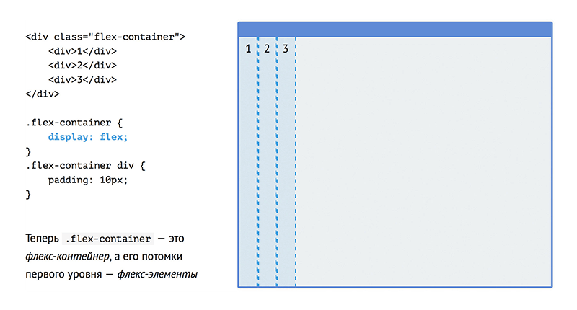Включаем флексбокс
Свойство display: flex действует и на сам контейнер, и на его непосредственных потомков. Элемент, которому задан display: flex, превращается во флекс-контейнер, а непосредственные потомки этого элемента превращаются во флекс-элементы. Для соседей флекс-контейнер является обычным блочным элементом, а вся магия флекса работает внутри флекс-контейнера и действует на его флекс-элементы. Внуки флекс-контейнера (или потомки флекс-элементов) ведут себя как обычные блочные или строчные элементы (конечно, если самим флекс-элементам не задан display: flex).
У флекс-контейнера особые отношение со сторонами: для него не существует понятий «лево/право» и «верх/низ». Вместо этих понятий, введены оси (главная и поперечная), а направления и размеры указываются относительно этих осей. Например, вместо «справа» и «слева» лучше использовать «в начале главной оси» и «в конце главной оси».
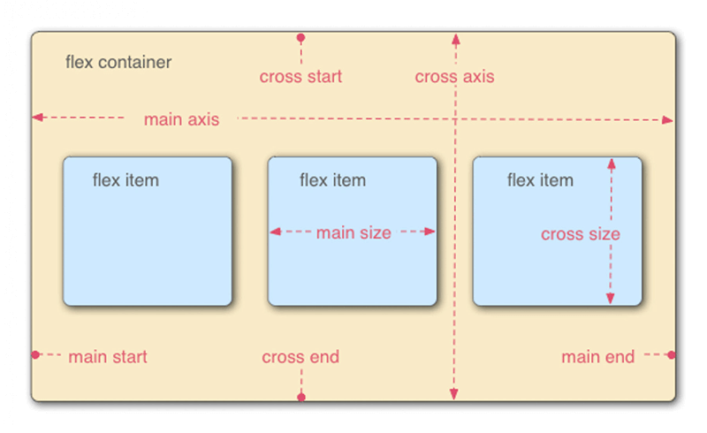Терминология
Такое усложнение нужно, потому что положение осей не статично, оно может меняться. Главную ось можно вращать с помощью свойства flex-direction. По умолчанию главная ось направлена слева направо, что соответствует flex-direction: row.
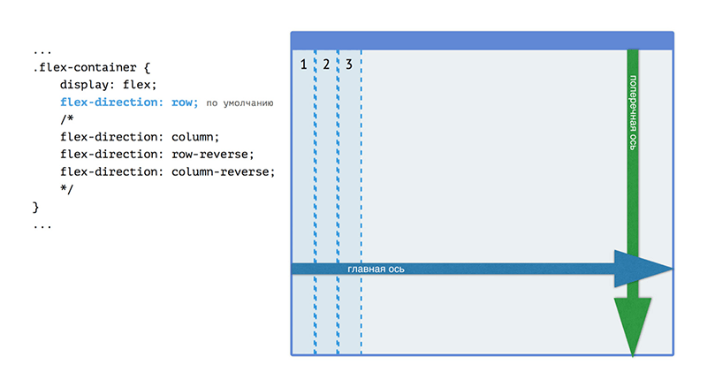Направление главной оси по умолчанию, flex-direction: row;
Её можно направить справа налево, сверху вниз и снизу вверх, за что отвечают значения row-reverse, column и column-reverse свойства flex-direction. Посмотрите на первый элемент в примере. В одном случае он находится в левой стороне контейнера, в другом случае в правой стороне, но при этом в начале главной оси. То есть стороны меняются, а положение относительно оси — нет. Поперечная же ось особым образом привязана в главной и её поведение может зависеть от настроек отображения текста в конкретном языке.
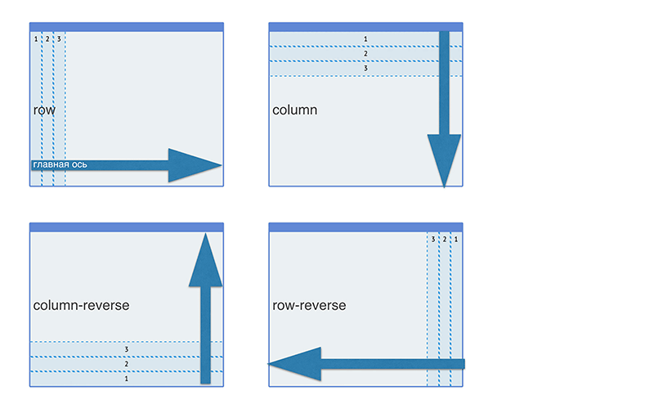Значения свойства flex-direction

Сетки на флексбоксах
Наша текущая задача — построить адаптивные сетки на флексбоксах. Поэтому давайте вспомним важные для сеток особенности флекса.
Когда мы делаем сетки:
- Нам нужно, чтобы элементы выстраивались в колонки. Во флексбоксе это есть «из коробки» — флекс-элементы по умолчанию выстроены в ряд.
- Нам нужно с точностью до пикселя управлять шириной каждой колонки и отступами между ними. Это тоже достаточно легко сделать, потому что по умолчанию размеры флекс-элементов рассчитываются с помощью привычной блочной модели. Просто эта модель сделана гибче и при желании её поведение можно усложнять.
Конечно, в поведении флекс-элементов есть некоторые отличия от стандартной блочной модели:
- Флекс-элемент по умолчанию ужимается под контент, что достаточно удобно.
- Float не работает внутри флекс-контейнера.
- Маргины не схлопываются и не выпадают, потому что схлопывание/выпадание маргинов было предусмотрено для работы с крупными массивами текста.
Как видите, эти отличия не критичны и не влияют на управление размерами колонок.

Алгоритм раскладки на флексах
Давайте детально рассмотрим алгоритм расчёта размеров флекс-элементов и распределения этих элементов внутри флекс-контейнера. Это поможет нам эффективно строить сложные адаптивные сетки и будет особенно полезно в адаптивных сетках с резиновыми размерами элементов.
Этот алгоритм более сложный, чем в обычной блочной модели, и состоит из трёх этапов, которые выполняются друг за другом.
Этап 1 — Определение исходных базовых размеров флекс-элементов
Базовый размер — это размер элемента вдоль главной оси.
Исходный базовый размер — это тот размер, который получается, если к флекс-элементу не применять дополнительные возможности флекс-модели. То есть этот размер зависит от обычных свойств блочной модели (width, height, padding, border) и содержания элемента.
Если главная ось направлена горизонтально, то на исходный базовый размер влияют:
- свойство width. Если width не задано, ширина содержания (например, длина самого длинного слова);
- горизонтальные паддинги;
- горизонтальные рамки.
Если главная ось направлена вертикально, то на исходный базовый размер влияют:
- свойство height. Если height не задано, высота содержания (например, количество текстовых строк);
- вертикальные паддинги;
- вертикальные рамки.
С паддингами и рамками получается достаточно логично — в зависимости от направления главной оси в исходном размере учитывается либо вертикальный, либо горизонтальный компонент рамки или паддинга.
А вот с шириной и высотой содержимого, то есть свойствами width или height, всё вышло не так удачно. Главная ось направлена горизонтально — используем одно свойство, повернули главную ось вертикально — используем другое свойство. Поэтому было добавлено ещё одно свойство — flex-basis. Оно задаёт размер области содержания вдоль главной оси, куда бы ось ни была повёрнута. Свойство flex-basis сильнее width и height, оно их переопределит, если встретится с ними на одном и том же флекс-элементе. Можно ли использовать width/height и не использовать flex-basis? Можно. А наоборот? Тоже можно. Просто помните про поведение этих свойств и направление главной оси.
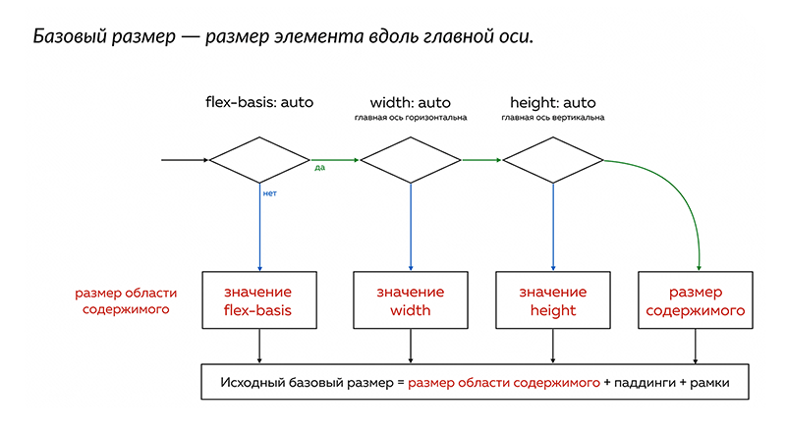Определение исходного базового размера
Исходный базовый размер флекс-элемент определяется таким способом:
- 1 шаг
Если задано свойство flex-basis (его значение отличается от auto), то в качестве размера области содержимого берём значение flex-basis и переходим к 5 шагу. Иначе идём ко 2 шагу.
- 2 шаг
Если главная ось направлена горизонтально и задано свойство width (его значение отличается от auto), то в качестве размера области содержимого берём значение width и переходим к 5 шагу. Иначе идём к 3 шагу.
- 3 шаг
Если главная ось направлена вертикально и задано свойство height (его значение отличается от auto), то в качестве размера области содержимого берём значение height и переходим к 5 шагу. Иначе идём к 4 шагу.
- 4 шаг
Размер области содержимого определяется по размеру собственно содержимого флекс-элемента вдоль соответствующей оси. Это, кстати, не самый простой процесс. И при построении сеток такой ситуации нужно избегать, так как теряется контроль над размерами колонок. Переходим к 5 шагу.
- 5 шаг
К размеру области содержимого прибавляем паддинги и рамки вдоль соответствующего направления главной оси и получаем исходный базовый размер.
Важное правило: при построении сеток нужно всегда задавать либо flex-basis, либо width/height.
После того как исходный базовый размер всех флекс-элементов определён, браузер может понять, сколько осталось свободного места во флекс-контейнере. И если место осталось, или если места не хватает, то может начать работать «гибкость» флекс-элементов. А это уже второй этап.
Этап 2 — Применение гибких размеров и перераспределение свободного пространства
Подэтап 2.1 Применение гибких размеров
Начнём сразу с примера. Ширина флекс-контейнера — 500px. Внутри него есть три флекс-элемента, исходный базовый размер каждого из них — 100px. Маргинов нет. Получается, что во флекс-контейнере осталось 500px - 300px = 200px свободного места.
В обычной блочной модели эти 200 пикселей так бы и остались незанятыми, так как размеры элементов определяются в один проход. Внутри флекса размеры элементов пересчитываются несколько раз. И на втором проходе происходит перераспределение свободного пространства. Но только для «гибких» элементов. Причём эта «гибкость» существует двух типов: на растяжение и на сжатие.
Свойство flex-grow отвечает за гибкость на растяжение, или за «жадность» флекс-элемента. flex-grow может принимать числовые значения и по умолчанию равно нулю, то есть элементы по умолчанию не жадные. Если задать flex-grow значение больше нуля, то флекс-элемент становится жадным и начинает поглощать всё оставшееся в флекс-контейнере свободное пространство.
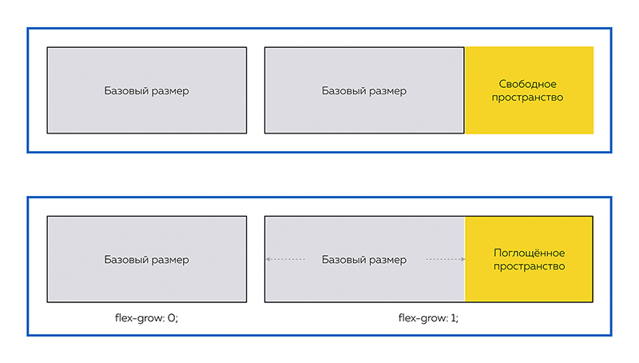Один жадный элемент
Посмотрите на картинку. Внутри флекс-контейнера есть два флекс-элемента и осталось свободное пространство. Один элемент мы делаем жадным, задав ему flex-grow: 1, и он съедает это свободное пространство.
Если мы обоим элементам зададим flex-grow: 1, то они свободное пространство разделят пополам.
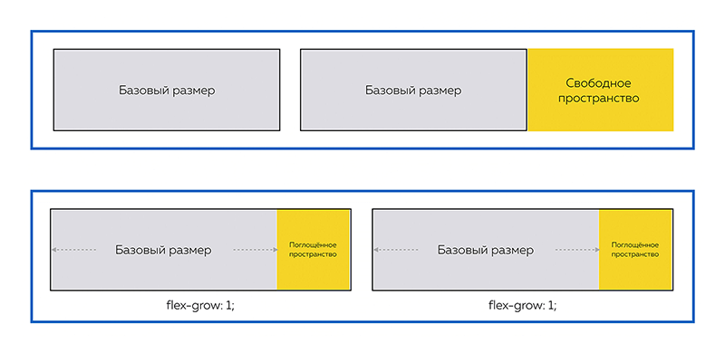Нескольно жадных элементов
Если флекс-элементам задать одинаковые положительные значения flex-grow, то они поровну поделят между собой свободное пространство. Если у флекс-элементов значения flex-grow будут отличаться, то свободное пространство поделится пропорционально этим значениям.
Вернёмся к примеру с флекс-контейнером шириной 500px и флекс-элементами c исходным базовым размером 100px. Если этим флекс-элементам задать flex-grow: 1, то они поделят 200px свободного пространства поровну, то есть каждому достанется по 66.6 пикселя, и базовый размер каждого станет равен 166.6 пикселя. Заметьте, это уже не исходный базовый размер, а итоговый базовый размер (хотя этот итоговый размер позже ещё может измениться).
Когда применяется flex-grow? Он нужен для «резиновости» без необходимости соблюдения точных пропорций колонок. Никогда не используйте flex-grow, если вам нужно точно управлять шириной. Например, чтобы каждая колонка была шириной ровно 30% родителя, нужно использовать width: 30% или flex-basis: 30%, но никак не flex-grow.
Свойство flex-shrink отвечает за гибкость на сжатие. flex-shrink может принимать числовые значения и по умолчанию равно единице. Получается, что все флекс-элементы по умолчанию могут сжиматься, если после определения исходных базовых размеров выяснилось, что места во флекс-контейнере не хватает. Причём ужимается только область содержимого, а маргины, паддинги и рамки не ужимаются.
Мы не будем много говорить о flex-shrink, так как оно используется достаточно редко. Действительно, если предвидится большое количество элементов в микросетке, то лучше включить многострочный флекс-контейнер и тогда flex-shrink будет неактуален (за исключением очень редких случаев). Если идёт работа над сеткой, то лучше вообще отключить возможность сжатия у элементов-колонок.
Подэтап 2.2 Применение автоматических отступов
Если на этом этапе во флекс-контейнере ещё осталось свободное пространство, то приходит череда автоматических отступов. То есть свойств margin со значением auto у флекс-элементов.
Во флексбоксе автоматические отступы работают намного лучше, чем в обычной блочной модели. Во-первых, они работают во всех направлениях (в обычной блочной модели они работают только в горизонтальном направлении). Во-вторых, они умеют взаимодействовать друг с другом: если на одной оси есть несколько автоматических отступов (у разных элементов или с разных сторон одного элемента), то эти отступы поровну разделяют между собой свободное пространство.
Разберём пример. Посмотрите что случилось со вторым элементом. Это эффект от действия автоматических отступов: margin-top: auto и margin-left: auto.
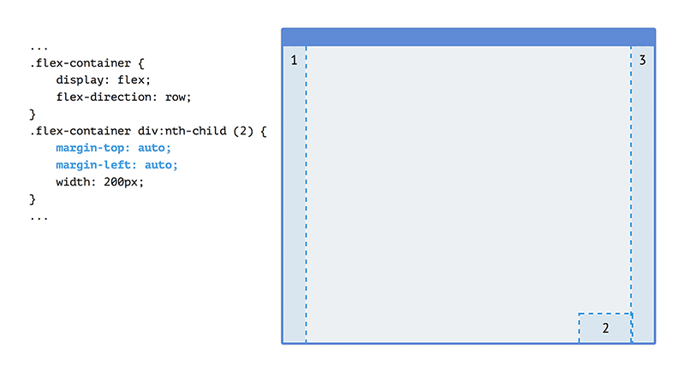Свойство margin: auto;
Браузеры всегда переводят для отступов значение auto в значение в пикселях. В нашем примере браузер уже «знает» размеры свободного пространства в пикселях вдоль обеих осей. Вдоль главной оси он уже вычел из ширины контейнера ширины элементов, а вдоль поперечной оси он уже вычел из высоты контейнера высоту флекс-элемента (одна строчка текста плюс вертикальные паддинги). Да, вдоль поперечной оси расчёты проще, так как поперечная ось у каждого элемента своя.
Вдоль главной оси есть всего один автоматический отступ (слева у второго элемента), поэтому его размер стал равен размеру свободного пространства. После этого свободного пространства вдоль главной оси не осталось (оно всё ушло в отступ), второй элемент оттолкнулся от первого и прижал третий к правому краю флекс-контейнера.
Вдоль поперечной оси второго элемента тоже есть всего один автоматический отступ (сверху) поэтому он тоже стал равен размеру свободного пространства. После этого свободного пространства вдоль поперечной оси второго элемента не осталось, и элемент прижался к концу своей поперечной оси.
Почему первый и третий элементы тянутся на всю высоту контейнера? Потому что у них свойство align-items равно stretch (это значение по умолчанию), и это значение растягивает флекс-элементы на всю поперечную ось, если им не задан фиксированный размер вдоль поперечной оси, и если вдоль поперечной оси есть свободное место.
Второй элемент тянуться на всю высоту перестал, хотя ему не задана высота. Значит вдоль его поперечной оси не осталось свободного места. Это место забрал автоматический отступ сверху. Из этого примера важно запомнить, что свойства для выравниваний и распределений срабатывают после автоматических отступов. Если бы отступы работали после выравниваний, то второй элемент по высоте не ужался.
Подэтап 2.3 Распределение и выравнивание элементов вдоль осей
Если и на этом этапе во флекс-контейнере ещё осталось свободное пространство, то приходит череда свойств для распределения и выравнивания флекс-элементов.
Свойство justify-content — распределяет флекс-элементы вдоль главной оси. Главная ось общая для всех флекс-элементов, они нанизаны на неё как бусинки на ниточку. То есть флекс-элементы на главной оси друг друга видят и толкают.
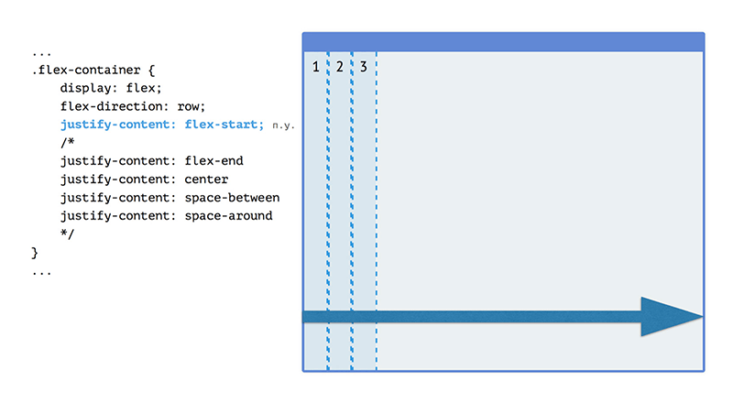Распределение флекс-элементов вдоль главной оси по умолчанию, свойство justify-content: flex-start
На картинке показано, как распределяются элементы вдоль главной оси при разных значениях justify-content. Кстати, значение по умолчанию — flex-start.
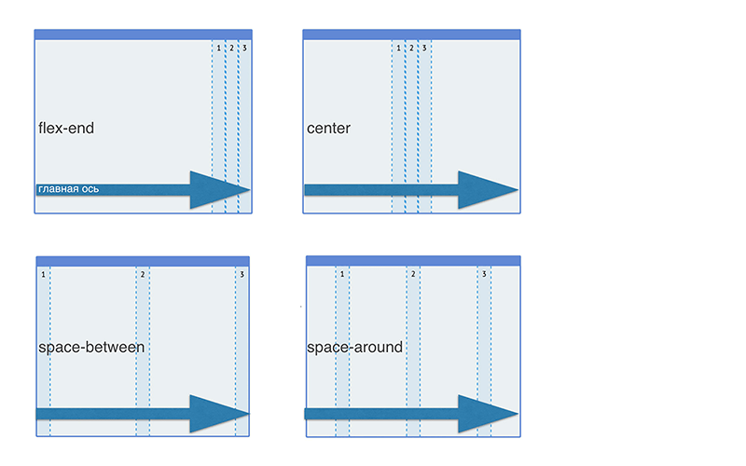Значения свойства justify-content
Свойство align-items отвечает за выравнивание флекс-элементов вдоль поперечной оси. У каждого флекс-элемента есть своя, отдельная, поперечная ось. Значение по умолчанию у align-items — stretch. При этом значении флекс-элементы растягиваются на всю высоту родительского флекс-контейнера, если ему задана высота и если вдоль поперечной оси есть место (вспоминаем про автоматические отступы).
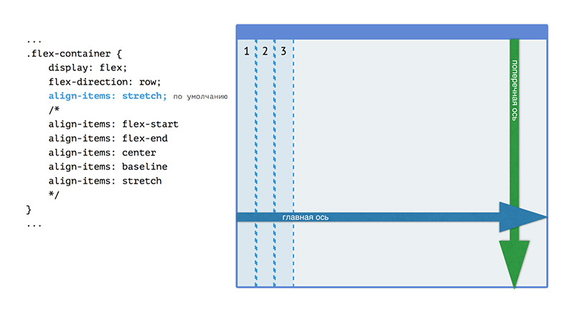Выравнивание вдоль поперечной оси по умолчанию, align-items: stretch;
На картинке показано, как распределяются элементы вдоль поперечной оси при разных значениях align-items.
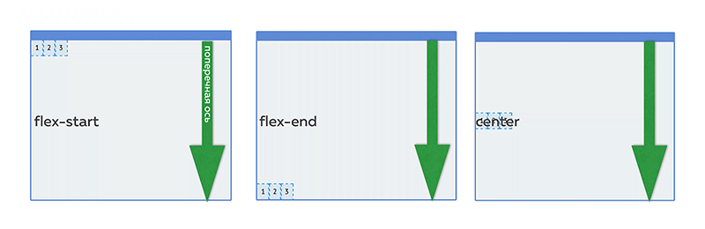Значения свойства align-items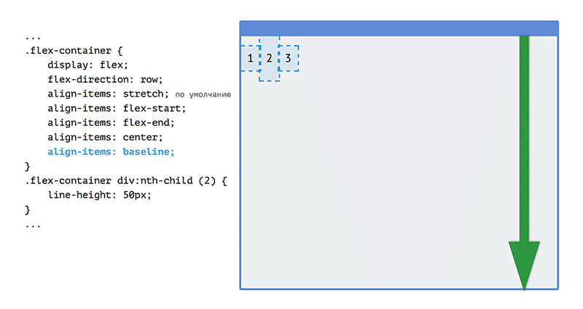Значение baseline свойства align-items
Свойство align-items задаётся флекс-контейнеру и действует на все-флекс-элементы. Но так как поперечная ось у каждого элемента своя, то и разные элементы можно вдоль неё выравнивать по-разному. Для этого предназначено свойство align-self, это такое «эгоистичное» выравнивание. Это свойство задаётся флекс-элементу, а не флекс-контейнеру, и имеет такие же значения, как свойство align-items.
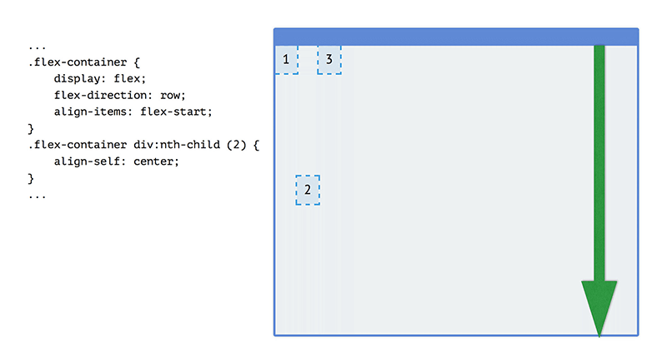«Эгоистичное» выравнивание с помощью свойства align-self
Этап 3 Применение ограничений размеров
На последнем этапе алгоритма раскладки флексбокса в дело включаются так называемые «ограничивающие» свойства: min-width, max-width, min-height, max-height. Эти свойства начинают работать уже после применения коэффициентов гибкости (flex-grow и flex-shrink) и могут приводить к очень странным эффектам, похожим на эффекты выпадения из потока. Пример такого влияния есть в этом задании интерактивного курса по флексбоксам
Детально работу этих свойств мы разбирать не будем, потому что с ними вы будете сталкиваться нечасто. Однако всегда помните, что наличие min-width, max-width, min-height, max-height у флекс-элементов могут приводить к странным эффектам.

Советы по созданию сеток на флексбоксах
И напоследок ещё несколько советов по созданию сеток:
- В сетках всегда нужно явно задавать размер колонок. Используйте для этого свойства width или flex-basis.
- Если размер нужно контролировать точно, то задавайте width или flex-basis в пикселях или процентах.
- Если нужно, чтобы колонка просто тянулась без соблюдения точных пропорций, то width или flex-basis всё равно задаются, но их можно дополнить ненулевым flex-grow.
- И ещё раз — свойство flex-grow не подходит для точного контроля размера колонок.
- Расстояния между колонок можно задавать с помощью justify-content: space-between или justify-content: space-around в случае если расстояния между колонок одинаковые и количество колонок неизменно.
- Однако justify-content не подходит, когда расстояния не одинаковые, либо когда количество колоном может меняться (например, в карточных раскладках). В этом случае лучше использовать justify-content: flex-start в сочетании с margin.
- Псевдоэлементы внутри флекс-контейнера тоже становятся флекс-элементами и могут влиять на расположение флекс-элементов, созданных обычными тегами.
- Существует составное свойство flex, которое задаётся для флекс-элемента. Например: flex: 0 1 auto; Это комбинация из трёх свойств:
  - flex-grow: 0;
  - flex-shrink: 1;
  - flex-basis: auto;
На начальном этапе лучше это составное свойство не использовать, а писать его компоненты отдельными свойствами. Это позволит меньше ошибаться.

Многострочный флексбокс
По умолчанию внутри флекс-контейнера перенос флекс-элементов на новую строку запрещён. Это хорошо тем, что раскладки на флексах очень «крепкие». Ситуаций, когда сетка разваливается, а колонки съезжают друг под друга, во флексе быть не может, в отличие от флоатов и блочно-строчных.
Если флекс-элементы не помещаются в одну строку флекс-контейнера, то сначала браузер попытается их сжать с помощью flex-shrink. Если и после сжатия места будет не хватать, то элементы начнуть выпадать за границу контейнера или обрезаться (всё зависит от того, какой режим переполнения установлен для контейнера).
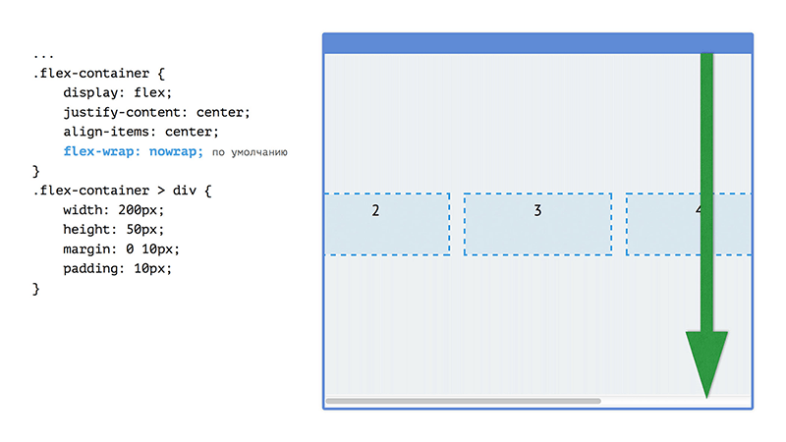Флекс-элементы на одной строке – значение по умолчанию flex-wrap: nowrap
Конечно разработчики флексбокса предусмотрели ситуацию, когда нужно переносить флекс-элементы на новые строки. За это отвечает свойство flex-wrap. Его значение по умолчанию nowrap запрещает перенос флекс-элементов на новую строку. Другие значения — wrap и wrap-reverse, разрешают перенос флекс-элементов на новую строку. Если заданы значения wrap или wrap-reverse, флекс-контейнер превращается из однострочного в многострочный. В нём может появиться виртуальная сущность, которая называется «флекс-строка». К сожалению у нас нет инструментов для управления флекс-строками. Мы не можем сказать: «А сделай так, чтобы элементы во второй строке были красные». Мы даже не можем понять, что в итоге попадёт во вторую флекс-строку.
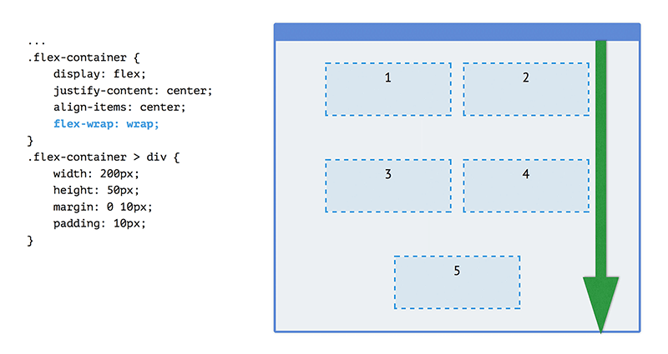Перенос флекс-элементов на другую строку, значение flex-wrap: wrap
Если у flex-wrap задано значение wrap, флекс строки выстраиваются от начала к концу поперечной оси. Если задано значение wrap-reverse, то порядок флекс-строк меняется — от конца поперечной оси к началу.
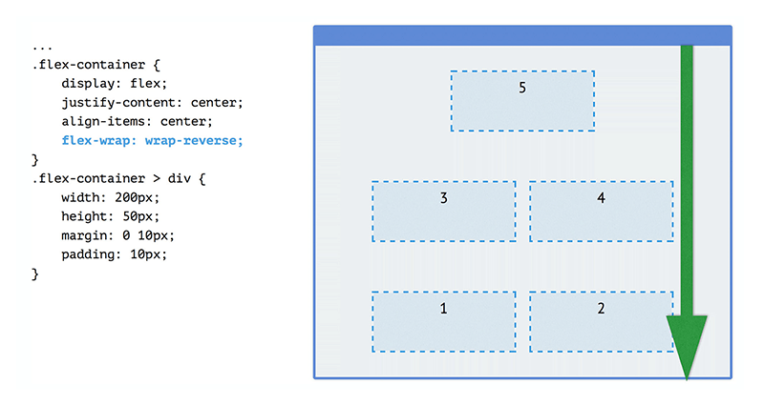Изменяет порядок флекс-строк значение wrap-reverse свойства flex-wrap
Флексбокс позволяет управлять не только распределением флекс-элементов во флекс-строке, но и распределением флекс-строк. За это отвечает свойство align-content.
Значения этого свойства чем-то схожи с justify-content, потому что у флекс-строк есть одна общая ось — поперечная ось флекс-контейнера. Свойство align-content используется достаточно редко. Дело в том, что обычно флекс-контейнерам не задают фиксированную высоту, а верстают так, чтобы высота флекс-контейнера зависела от его содержимого, то есть от количества флекс-строк внутри. В этом случае внутри флекс-контейнера, вдоль его поперечной оси не остаётся свободного пространства, внутри которого можно было бы распределять флекс-строки.
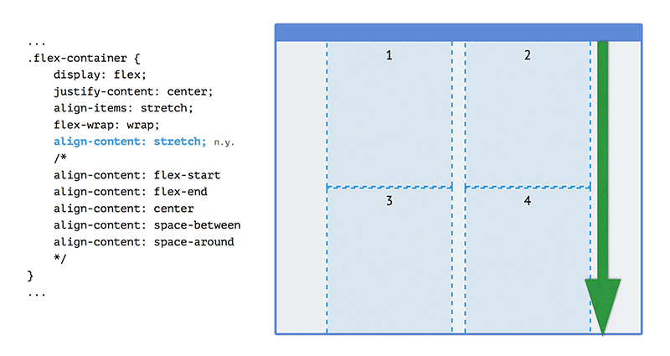Распределение флекс-элементов во флекс-строке по умолчанию, свойство align-content: stretch
Как именно браузер рассчитывает, сколько флекс-элементов будет на каждой флекс-строке? Для этого он использует те самые исходные базовые размеры флекс-элементов, о которых мы говорили в алгоритме раскладки.
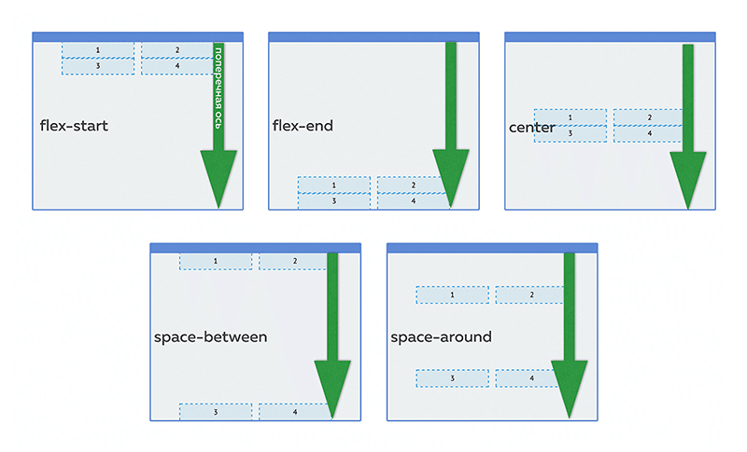Значения свойства align-content
Приведём пример:
Ширина флекс-контейнера — 500px. Внутри него есть три флекс-элемента по 200px каждый. В этом случае на первую строку флекс-контейнера помещаются два флекс-элемента (два элемента займут 400px), а третий уже не поместится (три элемента займут 600px). Поэтому внутри флекс-контейнера сформируется две флекс-строки. В первой будет два флекс-элемента, а во второй — один флекс-элемент.
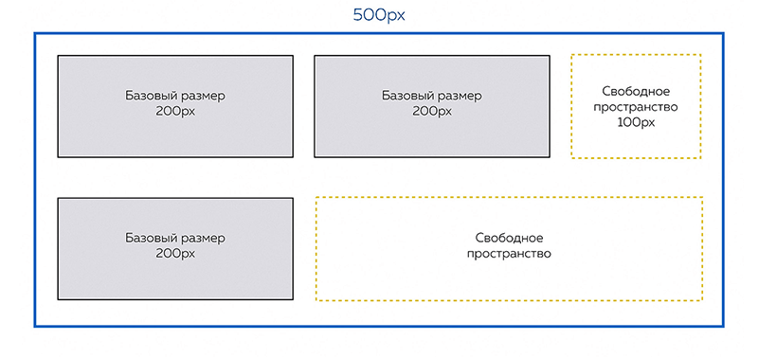Сочетание фиксированного базового размера контейнера и значения wrap свойства flex-wrap
Если контейнер увеличить до 650px, тогда третий флекс-элемент начнёт помещаться на первую флекс-строку и вторая флекс-строка изменится.
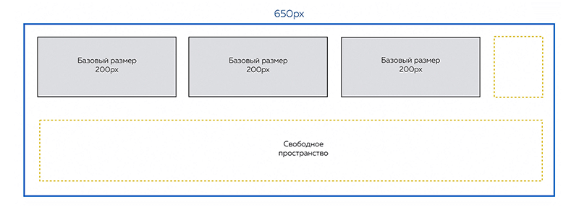Поведение флекс-элементов при увеличении базового размера флекс-контейнера
Описанная в примере механика вполне обыденна. Флоаты и блочно-строчные работали так же: пока элементы помещаются на одну строку, они располагаются на одной строке, как только перестают помещаться — элемент из конца строки переносится на следующую строку.
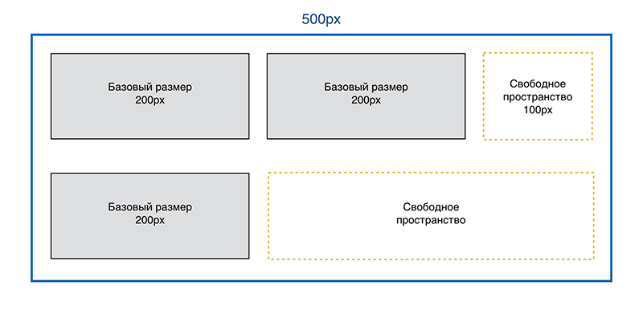Флекс-элементы переносятся на другую строку. Сочетание свойств flex-wrap: wrap, flex-grow: 0 и фиксированного базового размера
Вот только флекс умеет ещё кое-что. Он умеет делать красивое заполнение строк флекс-элементами так, чтобы в каждой строке края флекс-элементов прилегали к краям контейнера «впритирку». Причём работает эта механика и для резиновых контейнеров. Такое поведение возможно благодаря сочетанию flex-wrap: wrap; и положительного flex-grow.
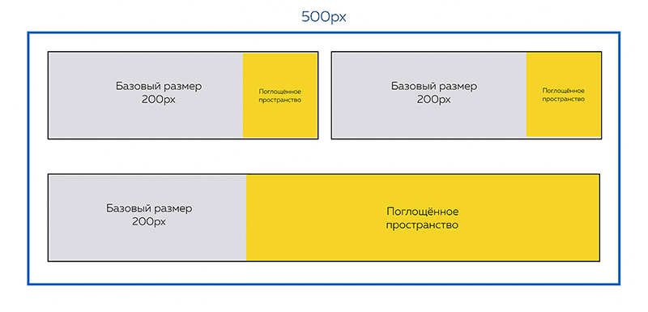Красивое заполнение строк флекс-элементами. Сочетание свойств flex-wrap: wrap, flex-grow: 1 и фиксированного базового размера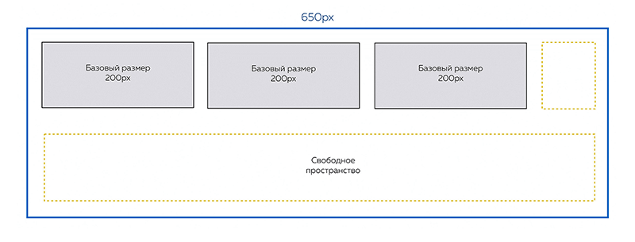Определение количества флекс-элементов в флекс-строке по исходным базовым размерам флекс-элементов
Отмечу, что общий алгоритм раскладки флексбокса работает и для многострочных флекс-контейнеров. Сначала по исходным базовым размерам флекс-элементов браузер определяет, сколько будет флекс-элементов в каждой флекс-строке. А уже после распределения флекс-элементов по флекс-строкам включаются гибкие размеры и гибкие элементы съедают свободное пространство в своей строке.
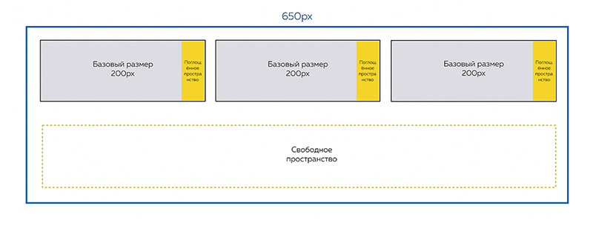Распределение свободного пространства между флекс-элементами
В этом примере в первой строке находятся два элемента, и они делят только свободное пространство первой строки. Увеличиваются при этом несильно. Элементу во второй строке достанется гораздо больше свободного пространства, ведь он в строке всего один.
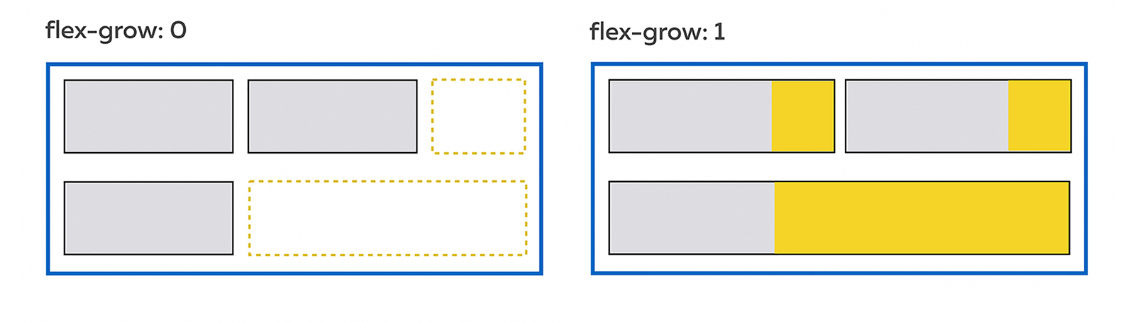Порядок применения flex-grow при flex-wrap: wrap
А в этом примере элементы делят между собой совсем маленький отрезок свободного пространства, ведь они и так занимают почти всю строку.
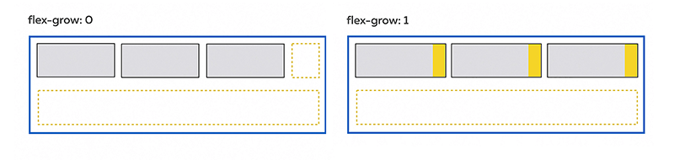
Иногда сочетание многострочного флексбокса с положительным flex-grow называют «адаптивностью от контейнера». Ведь при изменении ширины контейнера сетка может достаточно сильно перестраиваться. Но это не полноценная адаптивность, а просто один из возможных приёмов перестроения сетки в ситуации, когда не важен точный контроль размеров и пропорций.
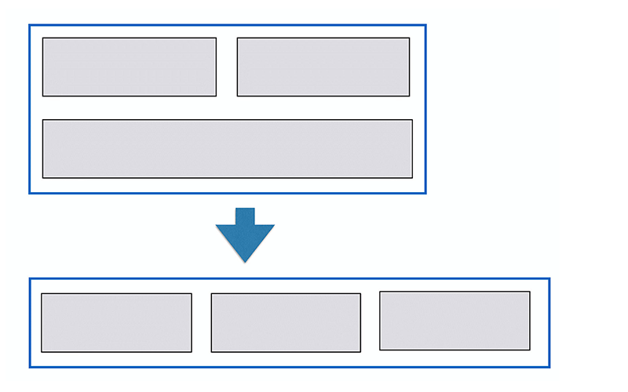Адаптивность «от контейнера»

Вложенные флексы
Иногда при построении сеток возникает задача связать друг с другом по высоте не только сами колонки, но и содержимое этих колонок — вложенные в них элементы.
Посмотрите на пример. Внутри колонок есть вложенные блоки с текстом, они выделены жёлтым фоном. Высота этих блоков может меняться, так как может меняться текст внутри них. Задача стоит так: жёлтые блоки всегда должны быть одинаковой высоты, какие бы тексты туда ни вставляли.
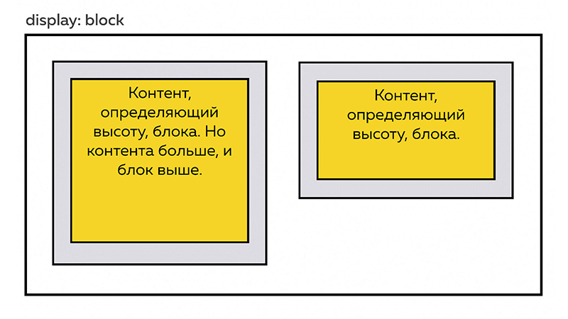
Конечно, раньше эта задача была почти нерешаемой. Мы могли только зафиксировать высоту блоков, но это плохое решение, если содержимое меняется. Проблема в том, что высота колонок должна передаваться элементам, которые вложены в колонки достаточно глубоко и друг о друге ничего не знают.
А вот как с помощью флекса можно легко и непринуждённо решить эту задачу:
- Задаём display: flex родительскому контейнеру. Серые блоки становятся флекс-элементами и по умолчанию тянутся на всю высоту родительского контейнера. Часть задачи решена.
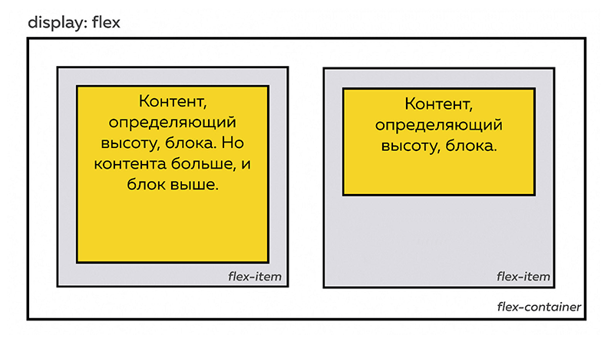
- Задаём display: flex для серых блоков, ведь флекс-элемент может одновременно быть и флекс-контейнером. Теперь каждый жёлтый блок становится флекс-элементом флекс-контейнера и тоже начинает тянуться на всю его высоту.
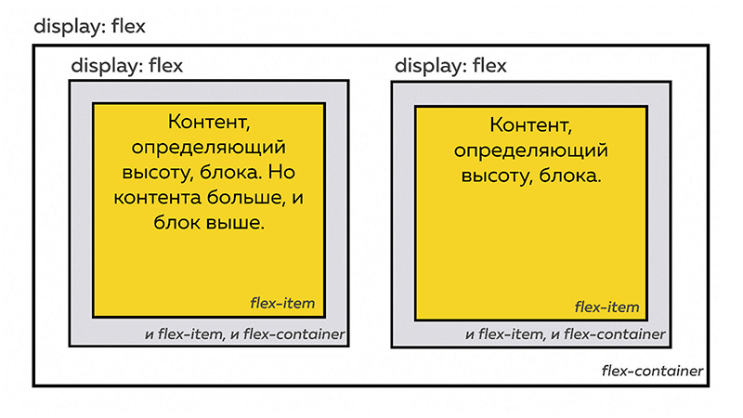
Теперь жёлтые блоки привязаны по высоте друг к другу. Этот приём работает за счёт значения strech у свойства align-items (и это значение по умолчанию). С помощью этого приёма можно связывать высоту блоков любой вложенности, главное создать неразрывную цепочку вложеннных друг в друга флекс-контейнеров.
В заключение разговора про флексы напомню, что в старых версиях IE 10 и 11 синтаксис флексбоксов немного отличается от современного, поэтому ваш код нужно прогонять через автопрефиксер, который вы в течение курса включите в свою автоматизацию. Также не забывайте про баги флексов, которые собраны в сборнике багов flexbugs.

